熠格托管
作业答疑

托管中心：苏州
学生姓名 | 年级 | 答疑日期 | 答疑时间
重点答疑科目 | 答疑教师 | 班主任 | 教学校长（签字）
物理

答疑过程
家庭作业完成记录
考点1 力 弹力
【典例1】（2022秋•昆明期末）取A、B两个弹簧测力计，平放在水平桌面上，让它们相互钩挂在一起，如图所示。将测力计B的顶端固定，用手向右拉测力计A，观察测力计A、B的示数分别是F_{A}、F_{B}其示数大小的关系应该是（ ）
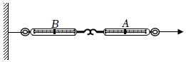
A．不能确定 B．F_{A}＜F_{B} C．F_{A}＞F_{B} D．F_{A}＝F_{B}
【答案】D。
【解答】解：弹簧测力计B的示数为F_{B}时，说明弹簧测力计B受力为F_{B}，由于弹簧测力计B处于静止，受平衡力作用，则弹簧测力计A对弹簧测力计B的拉力为F_{B}；
由于力的作用是相互的，则弹簧测力计A的示数F_{A}等于F_{B}。故只有选项D正确。
故选：D。
【典例2】（2022秋•北碚区期末）下列有关力的说法正确的是（ ）
A．力能脱离物体而存在
B．不接触的两个物体之间也可以产生力的作用
C．一个物体也能产生力的作用
D．相互接触的两个物体一定产生弹力的作用
【答案】B。
【解答】解：A、力是物体对物体的作用，力不能脱离物体而单独存在，故A错误；
B、不接触的两个物体之间也可以产生力的作用，如重力，故B正确；
C、力是物体对物体的作用，一个物体不能产生力的作用，产生力的两个物体间一定发生了相互作用，故C错误；
D、根据弹力的产生条件可知，两物体要直接接触且发生弹性形变才能产生弹力，故D错误。
故选：B。
【典例3】如图所示为国产舰载机歼﹣15从航母上起飞的情景，此时以 舰载机 为参照物，飞行员是静止的。若航母跑道长300m，经弹射装置助推后，飞机3s后速度可达40m/s，6s后便达到离开甲板的起飞速度80m/s，则飞机在跑道上的平均速度为 50 m/s。飞机着舰时，需要保持数百公里的时速，在拦阻索的制动作用下滑跑很短的距离就能停止。这说明力可以改变物体的 运动状态 。
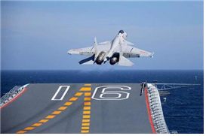
【答案】运动；50；运动状态。
【解答】解：由题意知，舰载机歼15从航母上起飞，以舰载机为参照物，飞行员的位置没有发生改变，所以飞行员是静止的；
由题知，航母飞行时跑道长300m，飞机6s后可离开甲板，
飞机在跑道上的平均速度：v＝＝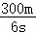＝50m/s。
故答案为：运动；50；运动状态。
【典例4】（2022秋•杜尔伯特县期末）如图，一名重力为500N的旅客乘坐电动扶梯匀速上升，请画出该旅客所受力的示意图。
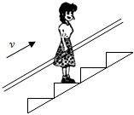
【解答】解：过重心作竖直向下的力（即重力）和竖直向上的力（即支持力）；如图所示：
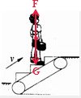
考点2 重力 力的示意图
【典例5】（2022秋•杜尔伯特县期末）11月29日23时08分，神舟十五号载人飞船成功发射。太空舱中的物体处于失重状态，宇航员在太空舱中可以实施的是（ ）
A．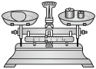用天平测物体质量
B．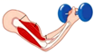用哑铃锻炼手臂肌肉
C．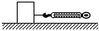用弹簧测力计测量摩擦力
D．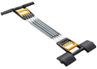用弹簧拉力器健身
【答案】D。
【解答】解：A、天平是测量物体质量的仪器，天平的工作原理是等臂杠杆，是利用物体对托盘的压力实现的，故失重状态下，物体对托盘无压力，不能称量，故A错误；
B、用哑铃锻炼手臂肌肉，是利用费力杠杆原理，哑铃的重力提供了阻力起到锻炼的目的；失重状态下，哑铃的重力消失，不能起到锻炼的目的，故B错误；
C、摩擦力产生需要两个物体接触并挤压，在太空中重力消失，故物体与接触面不产生压力，不能测摩擦力，故C错误；
D、弹簧拉力健身器是利用手臂拉伸弹簧，弹簧发生形变而产生弹力，故只要在弹簧弹性限度范围内，弹簧都能产生弹力，故D正确；
故选：D。
【典例6】（2022秋•集美区期末）我们在关门时会发现，用同样大小的力推门的A、B、C三处地方，如图，关门的难易程度会不同，这说明力的作用效果与（ ）
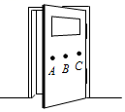
A．力的大小有关 B．力的方向有关
C．力的作用点有关 D．物体的重心有关
【答案】C。
【解答】解：分别在A、B、C处用同样大小的力推门，力的大小相等、方向相同，说明力的作用点影响力的作用效果，故C正确。
故选：C。
【典例7】利用已学的物理知识可以完成一些小制作。
（1）图（a）是一对“土电话”，它是由两个纸杯和一根棉线制成的，只要将棉线绷紧，两个人就可以通话了。“土电话”能通话表明 固体 能传声；
（2）图（b）是一个重垂线，它是利用重力的方向总是 竖直向下 的性质制成的。
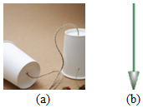
【答案】（1）固体；（2）竖直向下。
【解答】解：（1）“土电话”能通话表明固体可以传声。
（2）图（b）是一个重垂线，它是利用重力的方向总是竖直向下的性质制成的。
故答案为：（1）固体；（2）竖直向下。
【典例8】大雪会造成房屋垮塌，小明想知道屋顶的雪到底有多厚，他找来器材进行了测量：
（1）①用弹簧测力计测出空杯子重力为0.2N；（g均取10N/kg）
②将杯子里装满水，用弹簧测力计测出总重为2.2N；
③将杯子里装满雪的样品，用弹簧测力计测出总重为1N。杯中雪的样品体积是 200 cm³，雪的样品密度是 0.4×10³ kg/m³；
（2）若屋顶雪的面积为100m²，屋顶雪的总重力是8×10⁴N。则屋顶雪的厚度为 0.2 m。
【答案】200；0.4×10³；0.2。
【解答】解：（1）由密度公式与G＝mg得，V_{雪}＝V_{水}＝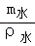＝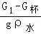＝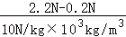＝2×10^{﹣4}m³＝200cm³；
雪的密度：ρ_{雪}＝＝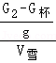＝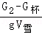＝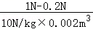＝0.4×10³kg/m³。
（2）根据G_{雪}＝m_{雪}g＝ρ_{雪}V_{总}g＝ρ_{雪}Shg可知屋顶雪的厚度h＝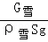＝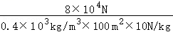＝0.2m。
故答案为：200；0.4×10³；0.2。
考点3 摩擦力
【典例9】（2022秋•万州区期末）如图甲所示，AB两物体物质相同，在F₁＝10N的推力作用下，以相同的速度v一起向右做匀速直线运动；然后将AB平放，如图乙，用F₂推着AB以v做匀速直线运动。下列说法中正确的是（ ）
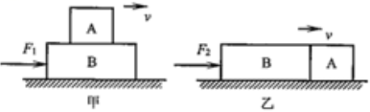
A．图甲中，物体A受到向右的摩擦力
B．图甲中，地面与B之间没有摩擦力
C．采用图乙方式推AB时，AB总摩擦力为10N
D．图乙中，若增大F₂，AB所受总摩擦力也增大
【答案】C。
【解答】解：
A、图甲中，物体A相对于B处于静止状态，与B之间没有发生相对滑动或有相对滑动的趋势，所以A不受摩擦力，故A错误；
B、地面与B之间发生了相对滑动，有压力的作用，接触面是粗糙的，所以地面与B之间有摩擦力，故B错误；
C、A和B叠放在水平桌面上和A、B紧靠着放在同一水平桌面上，两种情况下A和B对水平桌面的压力大小都等于A和B的重力大小，重力不变，压力不变。两种情况下木块和水平桌面粗糙程度不变，滑动摩擦力不变，滑动摩擦力大小与推力是一对平衡力，所以AB的总摩擦力为10N，故C正确；
D、图乙中，若增大F₂，AB对水平面的压力不变，接触面的粗糙程度不变，所以受到的摩擦力大小不变，故D错误。
故选：C。
【典例10】（2022秋•台江区校级期末）为了探究滑动摩擦力，王超同学利用牙刷做实验，当用力匀速拖动牙刷时，刷毛发生了如图所示的弯曲，对这一实验的分析错误的是（ ）
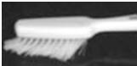
A．刷毛弯曲越厉害说明牙刷受到的力越大
B．牙刷受到的摩擦力作用在刷毛上
C．增大拖动速度，刷毛受到的摩擦力增大
D．从刷毛弯曲方向判断，刷毛受到的摩擦力的方向向左
【答案】C。
【解答】解：A、当摩擦力越大时，力的效果越明显，刷毛发生的形变（即刷毛的弯曲程度）也越明显；所以此选项是正确的。
B、研究牙刷受到的摩擦力，牙刷一定是受力物体，而且是和接触面接触的部分，所以摩擦在刷毛上；所以此选项是正确的。
C、摩擦力大小跟物体运动的速度无关；所以此选项是错误的。
D、在摩擦作用效果下，较软的刷毛向左弯曲，说明了摩擦力的方向向左；所以此选项是正确的。
故选：C。
【典例11】（2022春•荣县月考）如图，三个相同的物体叠放在一起，当B受到5N的水平拉力时，三个物体一起向右匀速运动，则A与B之间的摩擦力是 0 N。
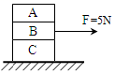
【答案】0。
【解答】解：对A受力分析，A受竖直方向的重力和B对A的支持力，三个物体一起向右匀速运动，A与B相对静止且没有相对运动趋势，故AB之间不受摩擦力，摩擦力为0N。
故答案为：0。
【典例12】（2022秋•台江区校级期末）小华为了探究“影响滑动摩擦力大小的因素”，依次进行了如图所示的实验操作（实验中使用的是同一木块）。
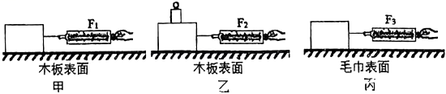
（1）实验时用弹簧测力计沿水平方向拉动木块做 匀速直线 运动，弹簧测力计的示数就是滑动摩擦力的大小。
（2）比较甲、乙两次实验，发现F₁＜F₂，说明在 接触面的粗糙程度 相同时， 压力 越大，滑动摩擦力越大。
（3）小华将图甲中的木块沿竖直方向锯掉一半，测得滑动摩擦力小于F₁，他由此得出：滑动摩擦力的大小与接触面的大小有关。你认为这个结论 不正确 （填“正确”或“不正确”）；理由是： 没有控制压力相同 。
（4）足球守门员在比赛中戴着手套，这主要是应用 甲、丙 两次实验得出的结论。
【答案】（1）匀速直线；（2）接触面的粗糙程度；压力；（3）不正确；没有控制压力相同；（4）甲、丙。
【解答】解：（1）实验过程中，必须用弹簧测力计沿水平方向拉着木块做匀速直线运动，这时的拉力和摩擦力是一对平衡力，弹簧测力计的示数就等于摩擦力的大小；
（2）分析图甲、乙可知，在接触面粗糙程度相同时，压力越大，测力计的示数越大，滑动摩擦力越大；
（3）因为滑动摩擦力的大小与压力的大小和接触面的粗糙程度有关，在研究滑动摩擦力大小跟接触面面积的关系时，应保持压力大小和接触面的粗糙程度不变，小华将木块沿竖直方向截去一半后，虽然接触面的粗糙程度没变，但木块对接触面的压力减小了一半，所以得出了错误的结论；
（4）足球守门员在比赛中戴着手套，在接球时，压力不变，但接触面变粗糙，可增大摩擦力，这主要是应用甲、丙两次实验得出的结论。
故答案为：（1）匀速直线；（2）接触面的粗糙程度；压力；（3）不正确；没有控制压力相同；（4）甲、丙。
考点4 力的作用是相互的
【典例13】（2022秋•集美区期末）质量相等的甲、乙两人站在滑板上，在旱冰场上相对而立，如果甲用50N的力推乙，如图所示，以下分析正确的是（ ）
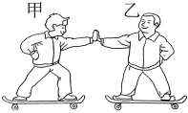
A．乙对甲的推力小于50N
B．甲静止不动，乙向后退
C．乙后退的过程中，始终受到50N推力的作用
D．乙由静止变为后退，说明力可以改变物体的运动状态
【答案】D。
【解答】解：A、甲用50N的力推乙，同时乙给甲一个50N的推力，方向相反，故A错误；
B、甲、乙都受到一个50N的力，都会改变原来的静止状态，都会由静止变为运动，故B错误；
C、甲和乙接触的瞬间甲和乙都受到50N的推力，当甲和乙分开时，甲和乙不再有力的作用，甲、乙都向后退是由于物体具有惯性的原因，故C错误；
D、由于乙受到甲力的作用，乙由静止变为后退，力改变了乙的运动状态，说明说明力可以改变物体的运动状态，故D正确。
故选：D。
【典例14】（2022秋•泗水县期末）唐代著名诗人王维诗句“明月松间照，清泉石上流。竹喧归浣女，莲动下渔舟。”为我们勾勒出来一幅和谐秀美的山水画卷，反应出了王维对安静纯朴生活的喜爱和追求，以下选项不正确的是（ ）
A．皎皎月光从松树的缝隙间洒下清光，但是月亮不是光源
B．泉水在山石上淙淙流淌，我们可以在溪水水面上看到月亮的倒影是因为光的反射
C．浣纱女的欢声笑语是通过空气传播的
D．浣纱女在荷叶下划动渔舟，渔舟前行的力的施力物体是船桨
【答案】D。
【解答】解：A、月亮是反射的太阳光而看起来很亮的，不是自身发光，月亮不是光源，故A正确；
B、我们看到水中月亮的倒影，属于平面镜成像，是由于光的反射形成的，故B正确；
C、空气可以传播声音，浣纱女的欢声笑语是通过空气传播的，故C正确；
D、划船时，用浆向后划水，桨给水一个向后的力，由于物体间力的作用是相互的，所以水对桨也施加了一个向前的力，这个力就是船前进的动力，使船前进的力的施力物体是水，故D错误。
故选：D。
【典例15】2022年10月31日15时37分，梦天实验舱搭载“长征五号B遥四”运载火箭在文昌航天发射场成功升空，11月1日4时27分，与天和核心舱成功交会对接，由梦天实验舱、问天实验舱、天和核心舱组成的中国空间站三舱主体结构就此组装完成（如图所示）。火箭升空时，通过向下喷射高速气流，获得向上的推力，说明力的作用是 相互 的；梦天实验舱与天和核心舱对接后，一起绕地球飞行，以天和核心舱为参照物，梦天实验舱是 静止 的；梦天实验舱从地球到达到太空后，它的质量 不变 （选填“变大”“变小”或“不变”）。
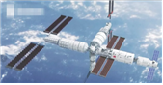
【答案】相互；静止；不变。
【解答】解：火箭升空时，通过向下喷射高速气流，获得向上的推力，说明力的作用是相互的；梦天实验舱与天和核心舱对接后，它们之间的位置没有发生变化，故以天和核心舱为参照物，梦天实验舱是静止的；梦天实验舱从地球到达到太空后，它的质量不变，因为质量是物体的一种基本属性，与物体的状态、形状、温度、所处的空间位置的变化无关。
故答案为：相互；静止；不变。
错题整理
一、选择题。
1．（2022秋•鼓楼区校级期末）下列力的作用效果属于改变物体形状的是（ ）
A．足球运动员将静止的足球踢飞
B．体育中考中用力扔实心球
C．用力将气球捏扁
D．关闭发动机后，汽车慢慢停下来
【答案】C。
【解答】解：A、足球运动员将静止的足球踢飞，足球由静止变为运动，运动状态发生改变，故A不符合题意；
B、用力将实心球掷出，实心球由静止变为运动，运动状态发生改变，故B不符合题意；
C．用力将气球捏扁，在力的作用下球的形状发生了改变，故C符合题意；
D、关闭发动机后，汽车慢慢停下来，汽车在力的作用下由运动变为静止，属于运动状态发生改变，故D不符合题意。
故选：C。
2．（2022秋•林州市校级期末）静止在水平地面上的篮球，会受到一个地面对它的向上的弹力，产生该弹力的原因是（ ）
A．地面发生形变 B．篮球发生形变
C．篮球和地面的形变 D．篮球与地面互斥
【答案】A。
【解答】解：篮球对地面的弹力是由于篮球本身发生微小的形变，要恢复原状，而对地面产生的，而篮球会受到弹力的作用，是由于地面的形变而引起的。
故选：A。
3．（2022秋•福清市期末）如图所示的“圭表”是我国古代的天文学家发明的天文观测仪器，它由相互垂直的“圭”和“表”两部分组成。为了让“表”处于竖直位置，古代的天文学家用重垂线进行校正，这种做法主要利用了（ ）
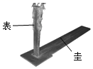
A．力可以改变物体的形状
B．物体间力的作用是相互的
C．重力的方向总是竖直向下
D．重力的大小与质量成正比
【答案】C。
【解答】解：重垂线是利用重力的方向总是竖直向下的特点制作的，故ABD错误，C正确。
故选：C。
4．（2022秋•泗水县期末）如图所示的措施中，为了减小摩擦的是（ ）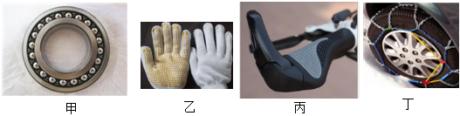
A．甲图给机械安装滚动轴承
B．乙图防滑手套内侧凹凸不平
C．丙图自行车把手的条纹
D．丁图汽车轮胎上装有防滑链
【答案】A。
【解答】解：A、给机械安装滚动轴承，是变滑动为滚动，可减小摩擦，故A符合题意；
B、防滑手套内侧凹凸不平，是在压力一定时，增大接触面的粗糙程度，可增大摩擦，故B不合题意；
C、自行车把手的条纹，是在压力一定时，增大接触面的粗糙程度，可增大摩擦，故C不合题意；
D、汽车轮胎上装有防滑链，是在压力一定时，增大接触面的粗糙程度，可增大摩擦，故D不合题意。
故选：A。
5．（2022秋•集美区期末）篆刻是中国传统技艺的重要组成部分。如图所示，用篆刻刀在质地均匀的印章上刻字的过程中，下列说法正确的是（ ）
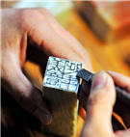
A．篆刻完成前后，印章的质量不变
B．篆刻完成前后，印章的密度不变
C．篆刻刀刻掉的碎屑，碎屑的密度变小
D．篆刻刀刀柄表面粗糙，是为了减小摩擦力
【答案】B。
【解答】解：A．篆刻完成前后，由于印章上被刻掉很多碎屑，因而印章的质量变小，故A错误；
BC．篆刻完成前后，印章的质量变小，体积也相应变小，剩下的印章的密度不变，刻掉的碎屑密度不变，故B正确、C错误；
D．篆刻刀刀柄表面粗糙，是通过增大接触面的粗糙程度来增大摩擦，故D错误。
故选：B。
6．（2022秋•郯城县校级期末）罗庄区第二届中小学生足球比赛在临沂第二十三中顺利闭幕。足球比赛不仅能让大家获得运动的快乐，还能在锻炼身体的同时，培养团队意识和拼搏精神。下列与踢球有关的说法正确的是（ ）
A．守门员接球时，手对球施加了力，球对手没有力的作用
B．只要脚对球施加的力大小相同、作用点相同，其作用效果一定相同
C．踢出去的球在空中运动的过程中，受到重力和脚对球的作用力
D．运动员头球攻门，使球的运动状态发生了改变
【答案】D。
【解答】解：A、物体间力的作用是相互的，守门员接球时，手对球施加了力，反过来球也对手施加了力的作用，故A错误；
B、影响力的作用效果的三要素：力的大小、力的方向和力的作用点；脚对球施加的力的大小和作用点相同，但力的方向不一定相同，因此其作用效果不一定相同，故B错误；
C、踢出去的球与脚无接触，脚对球没有力的作用，故C错误；
D、运动员头球攻门，足球受到力的作用，其速度、方向发生变化，即运动状态发生改变，故D正确。
故选：D。
二、填空题。
7．（2022秋•集美区期末）（1）图甲中，物体的长度为 1.90 cm。
（2）图乙中，弹簧测力计的读数为 2.4 N。
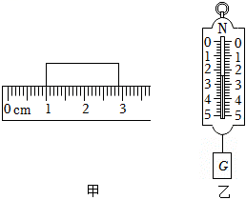
【答案】（1）1.90；（2）2.4。
【解答】解：（1）刻度尺上1cm之间有10个小格，所以一个小格代表的长度是0.1cm＝1mm，即此刻度尺的分度值为1mm；物体左侧与1.00刻度线对齐，右侧与2.90cm对齐，所以物体的长度为L＝2.90cm﹣1.00cm＝1.90cm。
（2）弹簧测力计的示数：指针在2N下方两个刻度线处，分度值是0.2N，所以示数为2.4N。
故答案为：（1）1.90；（2）2.4。
8．（2022春•赣榆区校级期中）小明在“探究弹性形变与外力的关系”时，如图甲所示，压塑料尺的力越大，塑料尺的弯曲程度越 大 （选填“大”或“小”）；如图乙所示，拉弹簧用的力越大，弹簧伸长得越 长 （选填“长”或“短”）。由此可见，使物体发生弹性形变的外力越大，物体的 形变程度 就越大。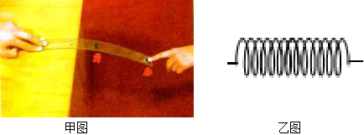
【答案】大；长；形变程度。
【解答】解：力可以改变物体的形状，并且使物体发生弹性形变的外力越大，物体的形变程度就越大，所以压塑料尺的力越大，塑料尺的弯曲程度越大，拉弹簧用的力越大，弹簧伸长得越长。
故答案为：大；长；形变程度。
9．（2022秋•罗庄区期末）建筑工人在砌房子时经常用水平仪来检查所砌的墙面是否水平，水平仪利用了重力的方向总是 竖直向下 的原理。如图所示即为一种简易水平仪，图示情况说明墙面 右 边（选填“左”或“右”）偏低。
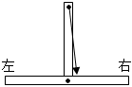
【答案】竖直向下；右。
【解答】解：
重力的方向总是竖直向下的，图中的水平仪就是利用重力的方向竖直向下制成的，水平仪的铅垂线偏向右侧，说明该墙面右边偏低。
故答案为：竖直向下；右。
10．（2022秋•盘龙区期末）骑自行车远足，因其节能、环保、时尚，深受同学们喜爱。周末晓雷同学在骑车郊游中，若通过某段水平直线路程时，他以速度v匀速骑行，则在这段路程中前50m和后100m运动的时间之比为 1：2 。回家途中遇红灯时，用力刹车时是采用 增大压力 的方法来增大摩擦力。
【答案】1：2；增大压力。
【解答】解：（1）已知v_{前}：v_{后}＝1：1，，s_{前}：s_{后}＝50：100，
则甲、乙两物体的时间之比＝＝×＝×＝＝1：2；
用力刹车时是在接触面粗糙程度一定时，通过增大压力来增大摩擦力。
故答案为：1：2；增大压力。
11．（2022春•乌鲁木齐月考）小明用20N的力握住重为15N的瓶子悬空静止不动，此时手与瓶子间摩擦力的大小是 15 N，方向 竖直向上 ，若此时将手的握力增大到30N，则手与瓶子间摩擦力的大小将 不变 （选填“变大”、“变小”或“不变”）；小明看到一个重800N的木箱静止在粗糙的水平地面上，则木箱受到的摩擦力是 0 N；施加水平向右的200N的力时，恰好做匀速直线运动，木箱受到的摩擦力是 200 N；当将推力增大到220N时，木箱受到的摩擦力是 200 N。
【答案】15；竖直向上；不变；0；200；200。
【解答】解：瓶子处于静止状态，在竖直方向受重力和摩擦力，这两个力相互平衡，重力方向竖直向下，摩擦力方向竖直向上；f＝G＝15N；当手对瓶的压力增大到30N时，瓶子仍静止，摩擦力仍与重力平衡，大小不变；
重800N的木箱静止在粗糙的水平地面上，木箱没有发生运动，也没有发生运动趋势，故木箱不受摩擦力，大小为0N；当受到水平向右200N推力时，恰好做匀速直线运动，物体处于平衡状态，由二力平衡得，木箱受到的摩擦力等于推力大小200N；当将推力增大到220N时，木箱对地面的压力不变，接触面的粗糙程度不变，受到的摩擦力不变，仍为200N。
故答案为：15；竖直向上；不变；0；200；200。
12．（2022秋•市中区期末）2022年12月4日20时，神舟十四号载人飞船返回舱成功着陆，返回舱着陆的最后1米，反推发动机点火，向地面喷出向下的高速气流，以达到减小返回舱下降速度目的。这个过程说明物体间力的作用是 相互 的，同时说明力可以改变物体的 运动状态 。
【答案】相互；运动状态。
【解答】解：神舟十四号载人飞船返回舱向地面喷出向下的高速气流，因为物体间力的作用是相互的，故返回舱会受到向上的反冲力从而减小返回舱下降速度；返回舱速度减小，是因为力改变物体的运动状态。
故答案为：相互；运动状态。
三、作图题。
13．（2022秋•集美区期末）如图所示，是自由式滑雪大跳台项目运动员在空中滑翔的示意图。请画出运动员所受重力的示意图（图中O点为重心）。
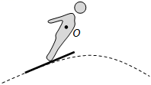
【解答】解：从重心开始竖直向下画一条带箭头的线段并标出G，如图所示：
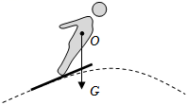
四、实验探究题。
14．（2022秋•杜尔伯特县期末）用木块、木板、毛巾、玻璃板、砝码、弹簧测力计等器材探究影响滑动摩擦力大小的因素。
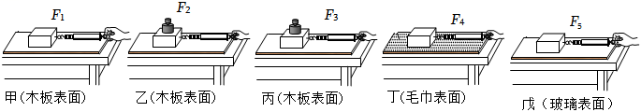
（1）木块在水平面上被拉动时所受滑动摩擦力的大小等于 弹簧测力计 的大小。
（2）实验过程如图所示（木块均做匀速直线运动），其中F₅＜F₁＜F₄＜F₂＜F₃。
①相比甲实验，乙、丙实验中木块上增加砝码是为了增大 木块对木板 的压力（选填“砝码对木块”“木块对木板”或“木板对桌面”）。对比甲、乙、丙三次实验可知：在接触面粗糙程度一定时，压力越大，滑动摩擦力 越大 。
②对比甲、丁、戊三次实验可知：压力相同时， 接触面越粗糙 ，滑动摩擦力越大。
（3）要探究滑动摩擦力大小跟物体运动速度是否有关，需要保持 压力大小 和 接触面粗糙程度 不变，只改变 速度大小 。
【答案】（1）弹簧测力计；（2）①木块对木板；越大；②接触面越粗糙；（3）压力大小；接触面的粗糙程度；速度大小。
【解答】解：（1）实验过程中，应用弹簧测力计水平拉着木块做匀速直线运动，根据二力平衡原理，则木块所受滑动摩擦力的大小等于弹簧测力计的示数；
（2）①本实验中物体对支持面的压力大小等于物体的重力大小，相比甲实验，乙、丙实验中木块上增加砝码是为了增大木块对木板的压力大小；对比甲、乙、丙三次实验，因F₁＜F₂＜F₃，可知：在接触面粗糙程度一定时，压力越大，滑动摩擦力越大；
②已知F₅＜F₁＜F₄，对比甲、丁、戊三次实验可知：压力相同时，接触面越粗糙，滑动摩擦力越大；
（3）要探究滑动摩擦力大小跟物体运动速度是否有关，需要保持压力大小和接触面的粗糙程度不变，只改变速度大小。
故答案为：（1）弹簧测力计；（2）①木块对木板；越大；②接触面越粗糙；（3）压力大小；接触面的粗糙程度；速度大小。
五、解答题。
15．（2022秋•南阳期末）寒假假期里，小聪一家人去郑州探亲。一家人先驾驶小汽车到商丘站，然后乘坐高铁去郑州。小汽车行驶途中小聪观察到路旁的交通标志牌如图所示，并通过观察手表得知此时的时间为12：30。从宁波到太原南的G3137次高铁列车部分时刻表如表所示。
站名 | 到达时间 | 开车时间 | 里程/km
宁波 | 始发站 | 07：22 | 0
商丘 | 13：05 | 13：12 | 973
郑州 | 14：36 | 14：46 | 1184
太原南 | 17：56 | 终点站 | 1620
（1）小聪携带的礼物从商丘抵达郑州后其质量 不变 （选填“变大”、“变小”或“不变”）。以坐在行驶的小汽车上的小聪为参照物，交通标志牌是 运动 （选填“运动”或“静止”）的。小汽车轮胎表面的花纹是为了 增大 （选填“增大”或“减小”）摩擦。
（2）在遵守交通规则的前提下，通过计算说明小聪一家人能否赶上G3137次列车。G3137次列车从商丘站到郑州站的平均速度是多少？（结果保留整数）
（3）若G3137次列车向着山崖以40m/s的速度匀速直线行驶，在距离山崖一定距离的地方鸣笛，经过3s后司机听到了回声。则听到回声时列车距山崖的距离是多少？（声音在空气中的传播速度为340m/s）
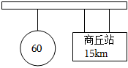
【解答】解：（1）小聪携带的礼物从商丘抵达郑州后，位置发生了变化，但其所含物质的多少没有变化，所以其质量不变；
以坐在行驶的小汽车上的小聪为参照物，交通标志牌与小聪之间的位置发生了变化，所以交通标志牌是运动的；
小汽车轮胎表面的花纹是在压力一定时，通过增大接触面的粗糙程度来增大摩擦力。
（2）由交通标志牌可知，从标志牌到商丘站的路程为15km，该路段限速60km/h，
则从标志牌到达商丘站的最短时间：t₁＝＝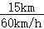＝0.25h＝15min，
到达商丘站的时间是12：45，对照列车时刻表可知，小聪一家人能赶上G3137次列车；
G3137次列车从商丘站行驶到郑州站的时间：t₂＝14：36﹣13：12＝1h24 min＝1.4h，
由列车时刻表可知，G3137次列车从商丘站行驶到郑州站的里程：s₂＝1184 km﹣973 km＝211km，
G3137次列车从商丘站行驶到郑州站的平均速度：v₂＝＝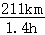≈151km/h。
（3）3s内声音通过的距离：s_{声}＝v_{声}t₃＝340m/s×3s＝1020m，
列车通过的距离：s₃＝v₃t₃＝40m/s×3s＝120m，
听到回声时列车距山崖的距离：
s＝（s_{声}﹣s₃）＝（1020m﹣120m）＝450m。
答：（1）不变；运动；增大；
（2）在遵守交通规则的前提下，通过计算可知小聪一家人能赶上G3137次列车。G3137次列车从商丘站到郑州站的平均速度约为151km/h。
（3）听到回声时列车距山崖的距离位450m。

《力》知识点专项复习（解析版）
 知识导航

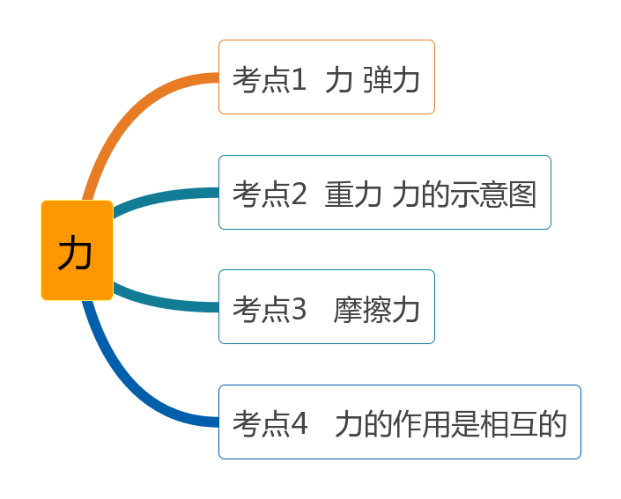
 知识点回顾

知识点1：力 弹力
1、力的概念及单位
（1）力的概念：力是物体对物体的作用；
（2）力的符号：F；
（3）力的单位：“牛顿”，简称为“牛”,符号“N”；
（4）力的评估。
2、弹力概念
（1）弹性：物体受力发生形变，失去力又恢复到原来的形状的性质叫弹性；
（2）塑性：物体受力时发生形变，失去力后不能恢复原来形状的性质叫塑性；
（3）弹力：物体由于发生弹性形变而受到的力叫弹力；弹力的大小与弹性形变的大小有关；在弹性限度内，弹性形变越大，弹力越大。
3、力的测量
（1）测量仪器：弹簧测力计；
（2）弹簧测力计构造：弹簧、指针、刻度盘；
（3）弹簧测力计原理：在弹性限度内，弹簧受到的拉力跟弹簧的伸长量成正比。
4、弹簧测力计使用和读数
（1）观察量程、分度值；
（2）观察指针是否指在零刻度；
（3）轻轻来回拉动挂钩几次，防止弹簧卡壳；
（4）测力时，要使弹簧中心的轴线方向跟所测力的方向一致，使指针和外壳无摩擦，弹簧不要靠在刻度板上；
（5）待示数稳定再读数，读数时，视线要与刻度板面垂直。
知识点2：重力 力的示意图
1、重力概念
（1）重力：地面附近的物体，由于地球的吸引而受的力叫重力。重力的符号是G；
（2）地面附近的一切物体，无论固体、液体、气体都受地球的吸引；
（3）重力特指地球对物体的吸引；
（4）重力的施力物体是地球，受力物体是物体。
2、重力大小的估测与计算
（1）重力的大小：通常把重力的大小叫重量；
（2）重量的计算公式：G=mg，其中g=9.8N/kg，粗略计算的时候g=10N/kg；
（3）g的含义：质量为1kg的物体所受的重力为9.8N（g是常数，在地球上与地球纬度高低有关，不同星球上g也不同，在地球上g=9.8N/kg）。
（4）对物理量的估测，是一种良好的学习习惯，也是学好物理的基本功之一；根据物体的质量估测它的重力大小。例如：一个鸡蛋的质量在50g左右，两个鸡蛋的质量约100g，受到的重力约1N。
3、重力的作用点与方向
（1）重力的作用点—重心：重力在物体上的作用点叫重心；
（2）质地均匀外形规则的物体的重心，在它的几何中心上；
（3）重心的位置不一定总在物体上，如圆环的重心在圆心，空心球的重心在球心；
（4）提高稳度的方法：一是增大支持面，二是降低重心；
（5）重力的方向：竖直向下（指向地心）。
4、探究影响重力大小因素的实验
（1）测量工具：弹簧测力计和天平；
（2）结论：物体所受重力与质量成正比；
（3）g的大小与纬度有关，越靠近赤道g越小，越靠近两极g越大。
5、力的三要素：大小、方向和作用点。
6、力的示意图与图示
（1）用带有箭头的线段表示力的三要素的方法叫力的示意图；箭头表示力的方向，线段的起点表示力的作用点，线段的长度表示力的大小；
（2）用一根带箭头的线段来表示力，选取标度，线段的长度表示力的大小，箭头表示力的方向，线段的起点或终点表示力的作用点， 这种表示力的方法叫做力的图示。
知识点3：摩擦力
1、滑动摩擦力
（1）一个物体在另一个物体表面上滑动时，会受到阻碍它运动的力，这种力叫作滑动摩擦
力；
（2）物体之间产生滑动摩擦力必须要具备以下三个条件：
第一：两物体相互接触；
第二：接触面粗糙；
第三：两物体发生相对运动。
2、探究影响滑动摩擦力大小的因素
【实验目的、原理、方法】
①实验目的：探究影响滑动摩擦力大小的因素；
②实验原理：二力平衡的条件；
③实验方法：控制变量法、转换法。
【实验器材】
木块（有拉环）、弹簧测力计、长木板、毛巾、砝码、水平桌面。
【器材作用及图像】
①长木板和毛巾：改变接触面粗糙程度；
②木块（有拉环）：实验对象；
③弹簧测力计：拉动木块匀速运动；
④砝码：改变木块对水平桌面的压力；
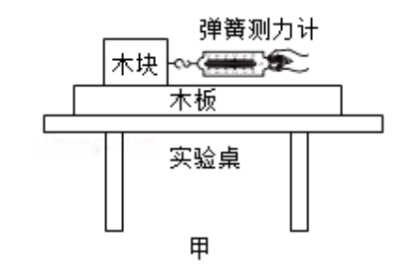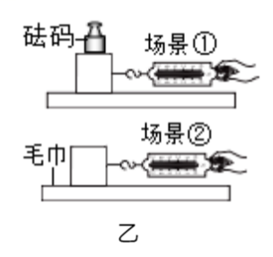
【实验步骤】
步骤①用弹簧测力计匀速拉动木块，使它沿水平长木板滑动，从而测出木块与长木板之间的滑动摩擦力；
步骤②在木块上面放一个砝码,改变木块对长木板的压力,测出此种情况下的摩擦力；
步骤③把毛巾铺在长木板上面，保持木块上的砝码不变，测出此种情况下的摩擦力。
【实验结论及应用】
（1）影响滑动摩擦力大小的因素：压力大小和接触面的粗糙程度；
（2）滑动摩擦力的大小跟接触面所受的压力有关，接触面受到的压力越大，滑动摩擦力越大。
（3）接触面粗糙程度一定时，压力越大摩擦力越大，例如当自行车车胎气不足的时候，骑起来更费力一些；
※静摩擦大小：物体受到静摩擦力时，物体处于平衡状态（静止），受到的力是平衡力，静摩擦力大小等于静摩擦力作用线上的外力大小（比如推石头推不动，静摩擦力大小等于推力大小，推力如果改变，静摩擦力也随之改变）。
3、增大或者减小摩擦力的方法
增大有益摩擦的方法：
（1）增大接触面的粗糙程度，如汽车轮胎做上花纹；
（2）增大压力，如骑自行车捏闸的力越大，摩擦力越大；
（3）变滚动为滑动，如汽车急刹车时车只滑不滚；
（4）变湿摩擦为干摩擦。
减小有害摩擦的方法：
（1）使接触面变光滑；
（2）减小压力；
（3）用滚动代替滑动；
（4）使接触面分离；
（5）变干摩擦为湿摩擦。
4、摩擦力的种类和应用
（1）滑动摩擦：相互接触的两个物体，当它们之间有相对运动时，产生的摩擦力；
（2）滚动摩擦：相互接触的两个物体，当一个物体在另一个物体上发生滚动时，产生的摩擦力；
（3）静摩擦力：相互接触的两个物体，当它们有相对运动趋势，但它们之间处于相对静止时产生的摩擦力。
知识点4：力的作用是相互的
1、力作用的相互性
（1）力是物体对物体的作用，一个物体对另一个物体有力的作用时，另一个物体也同时对这个物体有力的作用，即力的作用是相互的。
（2）施力物体的同时也是受力物体。
2、作用力与反作用力的特点
（1）相互作用力的关系：大小相等，方向相反，作用在同一条直线上，作用在两个不同的物体上。（简记：等大、反向、共线、异物）。

